# Что такое domain prefix, как его правильно указать при заказе подписки?

domain prefix это идентификатор клиента,   
при его написании можно использовать ТОЛЬКО латинские буквы и цифры – пример bestclient1.   
domain prefix используется для создания домена компании-клиента и формирования доступа администратора к управлению сервисами.  
первоначально созданный домен в нашем примере выглядит как bestclient1.onmicrosoft.com.

Подробнее <https://support.office.com/ru-ru/article/Ваш-первоначальный-домен-onmicrosoft-com-в-Office-365-b9fc3018-8844-43f3-8db1-1b3a8e9cfd5a?omkt=ru-RU&ui=ru-RU&rs=ru-RU&ad=RU>

# Как проверить, что лицензии у клиента уже есть?

- Лицензии для назначения пользователям в «Центре администрирования Office 365», доступны сразу после оповещения о их добавлении.

- С количеством и статусом лицензий можно ознакомиться в разделе «Выставление счетов» - «Лицензии».

ВАЖНО: В разделе «Выставление счетов» - «Подписки» лицензии по программе CSP не отображаются.



# Что надо, чтобы мой MPN ID добавлялся в подписки конечного клиента?

После заключения договора / доп. соглашения с МОНТ

Сообщите Вашему персональному менеджеру в МОНТ Ваш MPN ID, менеджер обеспечит его указание при создании Ваших личных кабинетов по приобретению подписок на ресурсах:

* ed.mont.
* admin.eshop.mont.

После привязки Вашего MPN ID к учетной записи в личные кабинеты – он будет автоматически прописываться во все подписки, приобретаемые через данные ресурсы.

Подробные инструкции по работе с личными кабинетами см. здесь:

* [**ed.mont**](https://www.mont.com/Content/files/%d1%80%d1%83%d0%ba%d0%be%d0%b2%d0%be%d0%b4%d1%81%d1%82%d0%b2%d0%be%20%d0%bf%d0%be%20%d1%80%d0%b0%d0%b1%d0%be%d1%82%d0%b5%20%d1%81%20ed.mont.docx) - [Руководство для партнёров по заказу и продлению подписок без привлечения в процесс оформления конечных клиентов](https://www.mont.com/Content/files/%d1%80%d1%83%d0%ba%d0%be%d0%b2%d0%be%d0%b4%d1%81%d1%82%d0%b2%d0%be%20%d0%bf%d0%be%20%d1%80%d0%b0%d0%b1%d0%be%d1%82%d0%b5%20%d1%81%20ed.mont.docx)
* [**admin.eshop.mont**.](https://www.mont.com/Content/files/%d1%80%d1%83%d0%ba%d0%be%d0%b2%d0%be%d0%b4%d1%81%d1%82%d0%b2%d0%be%20%d0%bf%d0%be%20%d0%bd%d0%b0%d1%81%d1%82%d1%80%d0%be%d0%b9%d0%ba%d0%b5%20%20mont%20eshop_%d0%bf%d0%be%d0%b4%d0%bf%d0%b8%d1%81%d0%ba%d0%b8.docx) - [Руководство для партнёров по заказу и продлению подписок в интернет-магазине партнёра](https://www.mont.com/Content/files/%d1%80%d1%83%d0%ba%d0%be%d0%b2%d0%be%d0%b4%d1%81%d1%82%d0%b2%d0%be%20%d0%bf%d0%be%20%d0%bd%d0%b0%d1%81%d1%82%d1%80%d0%be%d0%b9%d0%ba%d0%b5%20%20mont%20eshop_%d0%bf%d0%be%d0%b4%d0%bf%d0%b8%d1%81%d0%ba%d0%b8.docx)

# Как получить номер соглашения, который надо указать для участия в программе CashBack от Microsoft?

Microsoft формирует номера соглашений по подпискам CSP – 1 раз в месяц – 18 числа каждого месяца.

Т.о. все подписки, приобретенные в какую-либо дату получают свой номер в ближайшее 18 число месяца. (например, если Вы приобрели подписку 21 ноября, то ее номер будет сформирован 18 декабря).

Получить данный номер можно получить через техподдержку [cloud-support@mont.com](mailto:cloud-support@mont.com) начиная 19 числа каждого месяца.

# Как добавить себя в partner of records конечному клиенту, если у клиента еще нет Office 365?

**Партнеру** требуется подключиться к своему тенанту Office 365 под учетной записью администратора;

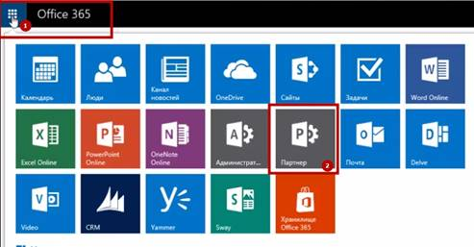

* Далее нужно выбрать «**Создайте свой бизнес**» и «**Создать приглашение**» на ознакомление с пробной версией;

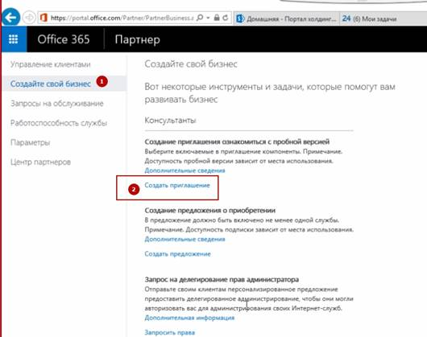

* После того, как **Партнер** заполнит все оставшиеся поля, **заказчик** получит приглашение на ознакомление с пробной версией Office 365 на почту;
* **POR** (Partner of Record) в данном сценарии будет назначен автоматически на данного Партнера.